#### Truy cập chức năng

Tín dụng 🡪 Quản lý khoản vay 🡪 Tạm ứng giải ngân

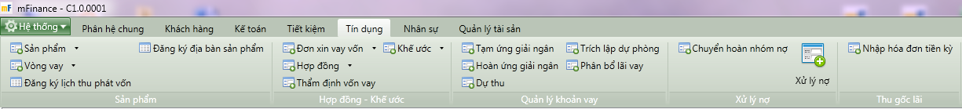

1. Truy cập chức năng Tạm ứng giải ngân

#### Khai báo thông tin tạm ứng giải ngân

* Giao diện

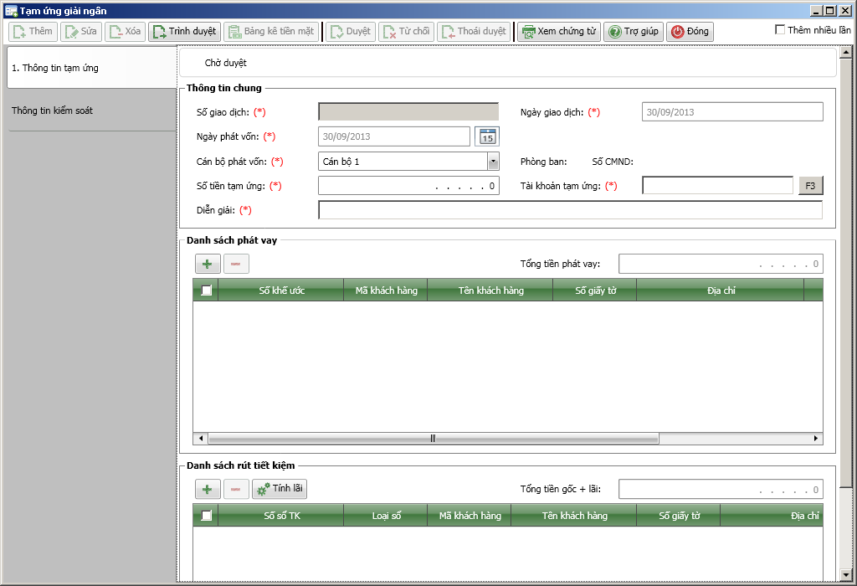

1. Thông tin tạm ứng giải ngân

* Nhập thông tin:

|  |  |  |
| --- | --- | --- |
| **STT** | **Tên trường** | **Diễn giải** |
| **Thông tin chung** | | |
|  | Số giao dịch (*) | * Hệ thống tự động hiển thị số giao dịch theo quy tắc sinh mã được khai báo trong hệ thống * Số giao dịch là duy nhất trong hệ thống |
|  | Ngày giao dịch (*) | * Tự động hiển thị ngày làm việc hiện tại của chương trình * Có thể nhập lại hoặc chọn lại từ lịch |
|  | Ngày phát vốn (*) | * Tự động hiển thị ngày làm việc hiện tại của chương trình * Có thể nhập lại hoặc chọn lại từ lịch |
|  | Cán bộ phát vốn (*) | * Chọn cán bộ phát vốn từ Danh sách cán bộ của đơn vị từ hộ danh sách như sau |
|  | Phòng ban | * Chương trình tự động hiển thị thông tin phòng ban của Cán bộ được chọn |
|  | Số CMND | * Chương trình tự động hiển thị thông tin Số CMND của Cán bộ được chọn |
|  | Số tiền tạm ứng (*) | * Sau khi chọn Danh sách phát vay, Danh sách rút tiết kiệm. Số tiền tạm ứng tự động hiển thị * Số tiền tạm ứng = Tổng tiền phát vay + Tổng tiền gốc lãi rút tiết kiệm * Không cho phép sửa lại |
|  | Tài khoản tạm ứng (*) | * Chọn tài khoản tạm ứng từ cửa sổ danh sách tài khoản như sau   C:\Users\OanhXinh\AppData\Local\Temp\SNAGHTML7ad5a8.PNG |
|  | Diễn giải (*) | * Nhập từ bàn phím |
| ***Danh sách phát vay*** | | |
|  | Thêm | * Chọn  để thêm cửa sổ danh sách khế ước mới tạo như sau   C:\Users\OanhXinh\AppData\Local\Temp\SNAGHTML7e33ed.PNG   * Tích chọn địa bàn muốn tìm khế ước phát vốn. Nhập thông tin vào ô tìm kiếm để thực hiện tìm kiếm các khế ước theo điều kiện tìm kiếm. * Tích chọn sổ tiết kiệm muốn tìm kiếm, chọn  để lưu khế ước vào danh sách. |
|  | Xóa | * Chọn  để xóa khế ước đã chọn để tạm ứng từ danh sách |
|  | Danh sách phát vay | * Danh sách phát vay bao gồm các thông tin sau   + Số khế ước   + Mã khách hàng   + Tên khách hàng   + Số giấy tờ   + Địa chỉ   + Số tiền   + Thời gian   + Ngày đáo hạn |
|  | Tổng số tiền phát vay | * Tổng số tiền tạm ứng phát vay cho các khế ước đã chọn * Tổng tiền phát vay = Tổng Số tiền |
| ***Danh sách rút tiết kiệm*** | | |
|  | Thêm | * Chọn  để thêm cửa sổ danh sách sổ tiết kiệm như sau   C:\Users\OanhXinh\AppData\Local\Temp\SNAGHTML9bb888.PNG   * Tích chọn Sản phẩm và địa bàn muốn tìm sổ tiết kiệm đăng ký rút. Chọn  để thực hiện tìm kiếm các sổ theo điều kiện tìm kiếm * Tích chọn sổ tiết kiệm muốn tìm kiếm, chọn  để lưu sổ tiết kiêm vào danh sách. |
|  | Xóa | * Chọn  để xóa sổ tiết kiệm đã chọn để tạm ứng từ danh sách |
|  | Danh sách rút tiết kiệm | * Danh sách rút tiết kiệm được chọn bao gồm các thông tin   + Số sổ TK   + Loại sổ   + Mã khách hàng   + Tên khách hàng   + Số giấy tờ   + Địa chỉ   + Số tiền gốc: Người dùng tự nhập số tiền khách hàng đăng ký rút gốc   + Số dư còn lại   + Số tiền lãi: Người sùng tự nhập số tiền lãi khách hàng đăng ký rút.   + Ghi chú |
|  | Tổng tiền gốc lãi | * Tổng số tiền gốc lãi = Tổng số tiền gốc + Tổng số tiền lãi |